RG-PRI-02-03

VERSIÓN 6



Colegio “Villa de las Flores” S.C.

“Ofreciendo una formación integral para toda la vida”

www.cvf.edu.mx

**PLAN DE CLASE/NOTA TÉCNICA**

**NIVEL: PRIMARIA**

**1.- NOMBRE DEL PROFESOR:** Ortega Herver Cris Fernanda **GRADO:** 3º **GRUPO:** “A”

**2.- ASIGNATURA:** MATEMÀTICAS

**3.- TRIMESTRE:** PRIMERO

**4.- SEMANA:** DEL 10 AL 14 DE OCTUBRE

* Jueves 13 de octubre

**5.- TIEMPO:** 50 min

**6.- TEMA: las fracciones**

**7.- PROPÓSITOS:** Permitir que los estudiantes participen en la elección del nivel que les parezca adecuado para la resolución de ejercicios promueve el desarrollo de la autogestión, la autorregulación y la meta cognición. Esta dinámica hará de la experiencia de aprendizaje un evento significativo en el que podrán valorar y disfrutar las matemáticas.

**8.- COMPETENCIA:** Resolver problemas de manera autónoma • Comunicar información matemática • Validar procedimientos y resultados • Manejar técnicas eficientemente.

**9.- APRENDIZAJE ESPERADO:** Resuelve problemas aditivos con números naturales, decimales y fraccionarios que implican dos o más transformación.

**10.- CONTENIDOS:** Resolución de problemas aditivos con números naturales, decimales y fraccionarios, variando la estructura de los problemas • Estudio o reafirmación de los algoritmos convencionales

**11.- RECURSOS:** Libro digital, proyector, nota técnica en plataforma.

**12.- MATERIALES:** lápiz, cuaderno, hojas blancas

**13.- IMPLEMENTACIÓN DE ACCIONES DEL P.E.M.C.**

**14.- INICIO:** se trabaja con el plan de reforzamiento, y en la sesión 5 razonamientos lógico.

**15.- DESARROLLO:** iniciaremos con el apartado de nos coectamos.

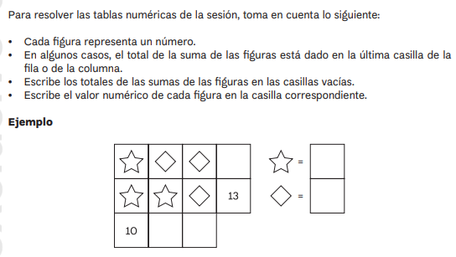

**16.- CIERRE:** realizaremos un ejercicio en grupo, antes de comenzar con la actividad.

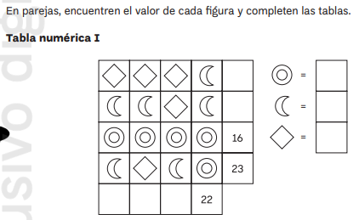

**Actividad y Tipo de organización: Individual ( ) Equipo (x) Grupal (x)**

De forma individual realizaran las últimas dos tablas.

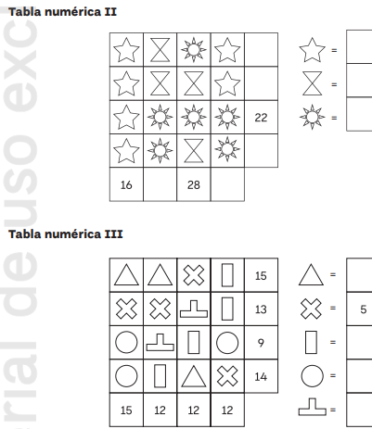

**17.- EVALUACIÓN: Autoevaluación () Coevaluación (x) Heteroevaluación (x)**

Para finalizar y evaluar lo que se vio en clase, compartirán de qué manera realizaron los ejercicios para retroalimentar un equipo al otro.

* **ACTITUDINAL:** se esfuerza por realizar las actividades realizadas tanto en grupo como individualmente.
* **CONCEPTUAL:** reconoce las fracciones y el procedimiento que tiene que realizar.
* **PROCEDIMENTAL:** encuentra las fracciones equivalente usando el metodo explicado en clase.

**CUESTIONARIO:**

**18.- TAREA:** no hay tarea

RG-PRI-02-03

VERSIÓN 6



Colegio “Villa de las Flores” S.C.

“Ofreciendo una formación integral para toda la vida”

www.cvf.edu.mx

**PLAN DE CLASE/NOTA TÉCNICA**

**NIVEL: PRIMARIA**

**1.- NOMBRE DEL PROFESOR: ORTEGA HERVER CRIS FERNANDA GRADO: 6º GRUPO: “A”**

**2.- ASIGNATURA:** CIENCIAS NATURALES

**3.- TRIMESTRE:** PRIMERO

**4.- SEMANA:** DEL 10 AL 14 DE OCTUBRE

* Jueves 13 de octubrey viernes 14 de octubre.

**5.- TIEMPO:** 50 MIN

**6.- TEMA: Los sistemas del cuerpo humano.**

**7.- PROPÓSITOS:** Participen en el mejoramiento de su calidad de vida a partir de la toma de decisiones orientadas a la promoción de la salud y el cuidado ambiental, con base en el consumo sustentable.

**8.- COMPETENCIA:** Comprensión de fenómenos y procesos naturales desde la perspectiva científica • Toma de decisiones informadas para el cuidado del ambiente y la promoción de la salud orientadas a la cultura de la prevención • Comprensión de los alcances y limitaciones de la ciencia y del desarrollo tecnológico en diversos contextos.

**9.- APRENDIZAJE ESPERADO:** Explica el funcionamiento integral del cuerpo humano a partir de las interacciones entre diferentes sistemas

**10.- CONTENIDOS:** ¿Cómo viaja el sonido? Relación de la propagación del sonido con el funcionamiento del oído. Efectos de los sonidos intensos y prevención de daños en la audición.

**11.- RECURSOS: libro de ciencias naturales, guía Santillana.**

**12.- MATERIALES:**

**13.- IMPLEMENTACIÓN DE ACCIONES DEL P.E.M.C.**

**14.- INICIO:** realizaremos la lectura del libro de ciencias naturales, de las páginas 25 – 2

**15.- DESARROLLO:** contestaremos las breves actividades que vienen dentro de las lecturas.

**16.- CIERRE:** realizaremos un resumen de todo lo que se leyó.

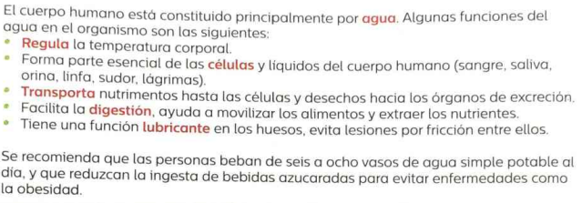

**Actividad y Tipo de organización: Individual (x) Equipo ( ) Grupal ( )**

Realizaran unos ejercicios en copias que se les proporcionaran.

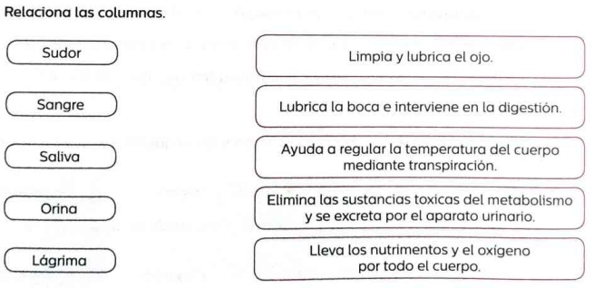

**17.- EVALUACIÓN: Autoevaluación ( ) Coevaluación (x) Heteroevaluación ( )**

* **ACTITUDINAL:** Toma conciencia de la importancia de cuidar el cuerpo y todos sus sistemas.
* **CONCEPTUAL:** identifica cada sistema y sus hábitos de salud.
* **PROCEDIMENTAL:** realiza de manera correcta sus actividades con la información brindada en clase.

**CUESTIONARIO:** resuelve el siguiente cuestionario.

1. ¿Qué beneficios tiene el tomar agua potable?
2. **¿Qué aportan las frutas y las verduras?**
3. **¿Qué alimentos aportan hierro al cuerpo?**
4. **¿Qué se encuentra en la leche materna?**
5. **¿para que funcionan las vacunas?**

**18.- TAREA: No hay tarea**